RAPPEL
Les lignes directrices de gestion ont été introduites par la loi de transformation de la fonction publique n°2019-828 du 6 août 2019 qui modifié la loi N°84-53 du 26 janvier 1984 en ajoutant l'article 33-5. Les modalités de mise en œuvre de ce nouvel outil RH ont quant à elle été précisées par le décret 2019-1265 du 29 novembre 2019. C'est en effet l'une des innovations de la loi de transformation de la Fonction Publique. Elle consiste en l'obligation pour toutes les collectivités territoriales de définir des lignes directrices de gestion.
Les objectifs
- Renouveler l'organisation du dialogue social en passant d'une approche individuelle à une approche collective
- Développer les leviers managériaux pour une action publique plus réactive et plus efficace
- Simplifier et garantir la transparence et l'équité du cadre de gestion des agents publics
- Favoriser la mobilité et accompagner les transitions professionnelles des agents publics dans la fonction publique et le secteur privé
- Renforcer l'égalité professionnelle dans la Fonction Publique
Les lignes directrices de gestion
- Définissent et actualisent la stratégie pluriannuelle de pilotage des ressources humaines, notamment en matière de Gestion Prévisionnelle des Emplois, des Effectifs et des Compétences (GPEEC)
- Fixent des orientations générales en matière de promotion et de valorisation des parcours professionnels. A compter du 1er janvier 2021 les Commissions Administratives Paritaires (CAP) n'examineront plus les décisions en matière d'avancement et de promotion
- Favorisent, en matière de recrutement, l'adaptation des compétences et l'évolution des missions et des métiers, la diversité des profils et la valorisation des parcours professionnels ainsi que l'égalité professionnelle femmes - hommes
Les lignes directrices de gestion (LDG) constituent le document de référence pour la gestion des ressources humaines (GRH) de la collectivité ou de l'établissement. L'élaboration des LDG permet de formaliser la politique Ressources Humaines en favorisant certaines orientations, de les afficher et d'anticiper ainsi les impacts potentiels et prévisibles des mesures envisagées.

Les lignes directrices de gestion s'adressent à l'ensemble des agents et doivent être rendues accessibles a minima par voie numérique et le cas échéant par tout autre moyen.

PORTEE JURIDIQUE
Les LDG sont établies par l’autorité territoriale après avis du comité technique (puis comité social territorial) et formalisées dans un document après une éventuelle information de l’assemblée délibérante et / ou d’une commission du personnel.
En matière de promotion interne uniquement, pour les collectivités territoriales et établissements publics obligatoirement affiliés au centre de gestion ainsi que pour les collectivités territoriales et établissements publics volontairement affiliés lui ayant confié la compétence d'établissement des listes d'aptitude, les lignes directrices de gestion sont arrêtées par le Président du Centre de Gestion.
A SAVOIR : les LDG n’ont pas à faire l’objet d’une délibération de l’organe délibérant mais peuvent être présentées pour information.
L’autorité territoriale met en œuvre les orientations en matière de promotion et de valorisation des parcours « sans préjudice de son pouvoir d’appréciation » en fonction des situations individuelles, des circonstances ou d’un motif d’intérêt général.
Un agent pourra invoquer les LDG de sa collectivité en cas de recours devant le tribunal administratif contre une décision individuelle qui ne lui serait pas favorable. Il pourra également faire appel à un représentant syndical, désigné par l’organisation représentative de son choix (siégeant au CT) pour l’assister dans l’exercice des recours administratifs contre une décision individuelle défavorable prise en matière d’avancement, de promotion ou de mutation. À sa demande, les éléments relatifs à sa situation individuelle au regard de la règlementation en vigueur et des LDG lui seront communiqués.
Nous vous proposons une trame de document que vous pouvez utilement vous approprier pour la formalisation de vos lignes directrices de gestion. Ce document est complété d’exemples ou de propositions de critères qui ne constituent pas un cadre figé et qui peuvent simplement vous aider dans l’élaboration de votre stratégie. Si vous souhaitez un accompagnement personnalisé pour la réalisation de vos lignes directrices de gestion, vous pouvez solliciter le pôle Gestion Prévisionnelle de l’Emploi Territorial (GPET) : gpet@cdg60.com
- ETAT DES LIEUX

A. RESSOURCES HUMAINES
Les documents RH de la collectivité ou de l’établissement sont les suivants :
- Délibération portant établissement du tableau des effectifs (à jour)
- Délibération relative au Régime Indemnitaire du…………………………………
- Ratios d’avancement de grade fixés par délibération du……………………….
- Délibération relative au temps de travail du ……………………………………….
- Critères internes : d’avancement de grade, dépôt de dossier de promotion interne…
- Plan et règlement de formation ………………………………………………………..
- Procédure de recrutement ………………………………………………………………
- Document unique
- Délibération définissant les critères d’évaluation pour l’entretien professionnel,
- Délibération définissant le régime des astreintes
- Délibération instaurant une protection sociale complémentaire (santé et/ou prévoyance)
- ………………………………………………………………………………………………..
POUR VOUS AIDER : Vous pouvez dans cette partie, lister l’ensemble des documents en vigueur dans votre collectivité ou établissement en matière de gestion des ressources humaines. Il s’agit d’un recensement des pratiques existantes pour lequel il convient de tenir compte dans votre réflexion et le cas échéant les intégrer dans le document final.

B. EFFECTIFS, EMPLOIS ET COMPETENCES
POUR VOUS AIDER : Reprendre la fiche synthèse du bilan social que vous pouvez joindre à votre projet. Pour toute demande relative à la synthèse du bilan social, contactez le CDG60 par mail : bilan-social@cdg60.com

Pour les collectivités ou établissements qui utilisent l’application données sociales mise à disposition par le CDG et qui ont ainsi obtenu la synthèse du bilan social, elles pourront directement se baser sur cette synthèse pour obtenir les chiffres essentiels. Pour les collectivités qui réalisent le bilan social de manière régulière, il est proposé de réaliser ici une comparaison avec les chiffres des années précédentes pour mesurer l’évolution des données chiffrées.

- Les effectifs de la collectivité au ………………( date) : ………… (Nombre d’agents)
 | Fonctionnaires | Contractuels permanents | Contractuels non permanents (publics/privés)
En nombre
En ETP

Quand les effectifs sont conséquents, une présentation en pourcentage peut être intéressante.
Exemple d’éléments repris automatiquement dans la fiche synthèse bilan social éditée via notre application www.donnees-sociales.fr
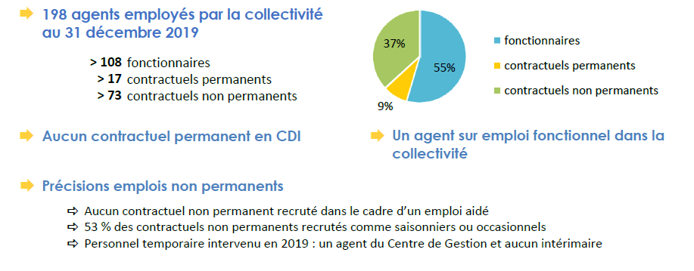
- Répartition par filière et par statut :
Filières | Fonctionnaires | Contractuels droit public + droit privé (emplois aidés) | Total
 |  |  | En nombre | En ETP
Administrative
Technique
Culturelle
Sportive
Médico-sociale
Animation
Police
Total
Quand les effectifs sont conséquents, une présentation en pourcentage peut être intéressante.
- Répartition par catégorie :

Fonctionnaires et contractuels | En nombre | En ETP
Catégorie A
Catégorie B
Catégorie C

Exemple d’éléments repris automatiquement dans la fiche synthèse bilan social éditée via notre application www.donnees-sociales.fr
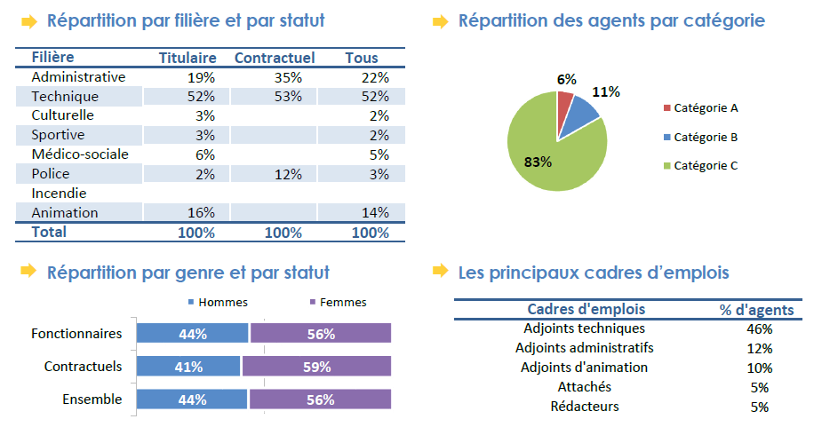

- Les métiers et compétences de la collectivité
Lister les métiers et compétences : (exemple)

Services | Métiers | Compétences
Administratif | Secrétaire de mairie | Pilotage de projet  Management de l’équipe  Gestion financière et comptable  ….
 | Agent d’accueil | Gestion administrative (état civil, administration générale, urbanisme…)  Maitrise outil bureautique  ….
Technique | Agent polyvalent | Compétences techniques (électricité, maçonnerie, espaces verts…)

POUR VOUS AIDER : Il convient dans cette partie de lister les métiers et les compétences associées, existants dans votre collectivité ou établissement afin de pouvoir définir ensuite votre stratégie pluriannuelle en matière de gestion prévisionnelle des emplois et des compétences. Nous vous conseillons de travailler à l’aide du répertoire des métiers du CNFPT qui vous permet de disposer des fiches métiers et des compétences s’y rapportant : https://www.cnfpt.fr/evoluer/lemploi-fpt/le-repertoire-des-metiers

- Analyse et projection des mouvements RH
Volume et origine des départs | Retraite | Fin de contrat | Mutation | Démission | …
2019
2018
…..
Total

Volume et origine des entrées | Remplacement agent absent | Création de poste | Renfort (surcroit d’activité) | Apprentis | …
2019
2018
…..
Total

 | 2021 | 2022 | 2023 | …
Projection des départs en retraite des agents
Projection autres départs annoncés

INFORMATION IMPORTANTE : les tableaux sont proposés à titre indicatif. Chaque collectivité ou établissement a la possibilité d’intégrer ses propres tableaux et outils de suivi

POUR VOUS AIDER : La aussi, vous pouvez vous aider des données de votre synthèse du bilan social notamment concernant la pyramide des âges (pour la projection des départs à la retraite ) et les mouvements (sur le volet rétrospectif).

Exemple d’éléments repris automatiquement dans la fiche synthèse bilan social éditée via notre application www.donnees-sociales.fr
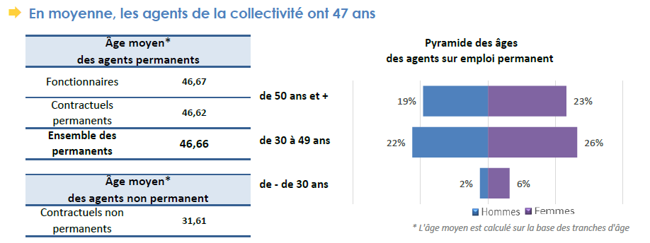
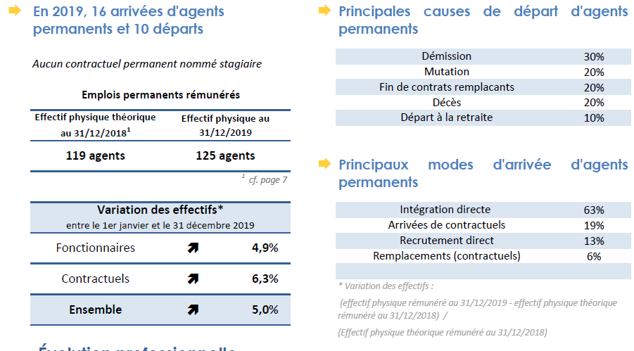

C. ORIENTATIONS GENERALES DE LA COLLECTIVITE (PROJET DE MANDAT)

Au titre de la mandature, il est envisagé de…………………………………………………………………….
Projet de mandat ayant un impact sur le personnel

POUR VOUS AIDER : Au regard de votre projet de mandat, il convient de lister les éléments pouvant avoir un impact sur votre gestion des ressources humaines.

Exemples : création d’un nouveau service à la population (agence postale, portage de repas, garderie, centre de loisirs, police municipale…), changement de mode d’organisation (DSP, régie,…), transfert de compétences, fusion, mutualisation, commune nouvelle…

- STRATEGIE PLURIANNUELLE DE PILOTAGE DES RESSOURCES HUMAINES
Il convient dans cette partie de lister les orientations en matière de stratégie et de pilotage des ressources humaines. Cette stratégie pluriannuelle doit notamment favoriser, en matière de recrutement, l’adaptation des compétences à l’évolution des missions et des métiers, la diversité des profils et la valorisation des parcours professionnels ainsi que l’égalité professionnelle entre les femmes et les hommes. Les enjeux, objectifs et actions en découlant doivent en tenir compte.

Au vu de l’état des lieux et du projet politique, la collectivité souhaite répondre aux enjeux suivants :

…….

POUR VOUS AIDER : Quelques exemples d’enjeux : attractivité de la collectivité, continuité du service public, transformation et/ou modernisation du service public, égalité femmes/hommes, qualité de vie au travail, enjeu social…
La collectivité arrête les orientations et actions y afférentes suivantes :

POUR VOUS AIDER : Quelques exemples d’orientations et d’actions à mener ou déjà en place dans votre collectivité ou établissement. Il ne s’agit que d’exemples qu’il convient d’adapter/de compléter en fonction de la stratégie pluriannuelle retenue

Orientation en matière de | Exemples d’Actions possibles
Organisation et conditions de travail | c Etablir une organisation de services et/ou des méthodes de travail et les communiquer (organigramme, fiches de postes, entretiens annuels, réunions avec compte rendu). (se faire accompagner des services du Centre de Gestion le cas échéant)  c Ajuster l’organigramme aux besoins actuels (se faire accompagner le cas échéant par le service conseil en organisation du CDG)  c Mettre à jour le tableau des effectifs  c Mettre à jour les fiches de poste  c Analyser la répartition de la charge de travail et des responsabilités ( se faire accompagner par les services du CDG le cas échéant)  c Délibérer ou modifier la délibération sur la mise en place du CET  c Examiner et réorganiser l’organisation du temps de travail ( horaires fixes ou variables, récupérations horaires, annualisation…) en fonction des besoins des services et des usagers  c Mettre en place une information sur l’accès au temps partiel  c Mettre en place ou rénover le règlement intérieur du personnel avec (avis préalable du CT, de l’ACFI et du CHSCT)  c Proposer des plans spécifiques aux conditions de travail (ex plan canicule)  c Intégrer les acteurs santé pluridisciplinaires (psychologue, infirmier) et le CT/CHSCT sur les projets de réorganisation  c Evaluer les risques potentiels liés aux modifications d’organisation et mettre en place des actions de prévention  c Mener une réflexion ou mettre en place le télétravail  c Redéfinir les modalités du télétravail  c Mettre en place un régime d’astreinte  c Contrôler ou diminuer le nombre d’heures complémentaires et supplémentaires  c Mettre en place l’annualisation du temps de travail sur certains services  c Solliciter les CT/CHCST pour les avis obligatoires  c Organiser le recours aux entreprises extérieures (protocole, plans de prévention)  c Proposer un accompagnement d’équipe lors de réorganisation  c Déployer des outils de suivi du temps de travail (planning, suivi, règlement des congés…)  c Formaliser la mise en place des dispositifs d’astreintes  c Mettre en place une procédure d’accueil pour les nouveaux arrivants.  c …
Santé et Sécurité | c Réaliser ou mettre à jour le document unique (intégrer notamment les risques psychosociaux et les risques liés au télétravail…)  c Impliquer les encadrants dans la mise à jour régulière du document unique et la tenue des documents obligatoires,  c Sensibiliser/former les encadrants à la santé et sécurité au travail   Disposer d’un service de médecine professionnelle et préventive  c Mettre en place un suivi médical régulier avec le médecin de prévention  c Mettre en place un tableau de bord de suivi de l’absentéisme  c Remonter, consolider et suivre régulièrement les quatre indicateurs de risques psychosociaux  c Établir un plan de prévention des risques psychosociaux (se faire accompagner des services du Centre de Gestion le cas échéant)  c Mettre en place des registres et documents obligatoires  c Nommer un assistant de prévention et s’assurer du respect des formations obligatoires (se faire accompagner des services du Centre de Gestion le cas échéant)  c Définir les modalités de la participation à la protection sociale complémentaire des agents  c Assurer le risque absenteisme et/ou réinterroger la protection statutaire (via le contrat groupe du Centre de Gestion ou auprès d’un autre organisme)  c Garantir le droit à la déconnexion  c Favoriser les reconversions professionnelles en cas d’inaptitude physiques  c Mettre en place un tableau de suivi des visites médicales  c Mettre en place une politique d’achat pour les équipements de protection collectifs et individuels  c Réaliser et suivre les vérifications périodiques obligatoires (électriques, extincteurs, ascenseurs, …)  c Mettre à disposition des agents des équipements de travail conformes et maintenus en état de conformité en fonction des différentes exigences réglementaires  c Former / Sensibiliser les agents sur le port des EPI  c Organiser la mise en œuvre des secours : procédure, formations et communication  c Favoriser le lien avec les agents en arrêt et préparer la reprise  c Intégrer l’ergonomie dans le choix de méthodes de travail, la conception des locaux et l’achat d’équipements  c …
Rémunération | c Valoriser l’obtention du concours et des examens professionnels  c Mettre en place un régime indemnitaire (RIFSEEP, …)  c Actualiser le régime indemnitaire actuel (réévaluation des plafonds, redéfinir les groupes fonctions, ajouter des cadres d’emplois, définir d’autres modalités de versement…)  c Monétiser le CET  c Mettre en place un suivi de la masse salariale en fonction de l’évolution des effectifs  c Valoriser l’engagement professionnel (CIA…)  c Définir un niveau de rémunération plancher  c Mettre en place ou revoir la participation mutuelle prévoyance et/ou santé  c Adhésion à un organisme d’action sociale (COS60, CNAS…)  c Mettre en place des tickets restaurant ou chèques déjeuners  c …
Formation | c Faciliter l’accès aux préparations concours  c Valoriser l’apprentissage  c Encourager transmission des savoirs et le partage de compétences entre collègues  c Assurer l’égal accès des agents à la formation  c Mettre en place des actions de sensibilisation égalité femmes/hommes  c Accompagner les reconversions professionnelles choisies ou subies  c Généraliser les stages d’immersion ou les périodes d’observation dans le cadre d’une préparation à reclassement pour inaptitude  c Communiquer sur les outils à disposition des agents en matière d’accompagnement des parcours (bilan de compétences,)  c Etablir ou mettre à jour un plan de formation (pluriannuel, recueil des besoins, communication au CNFPT)  c Définir les modalités d’utilisation du CPF  c Organiser des formations internes  c Désigner un référent formation au sein de la collectivité  c Allouer une enveloppe budgétaire dédiée à la formation (par service…)  c Assurer un suivi de l’exécution et une actualisation du plan de formation pluriannuel.  c Communiquer sur les actions de formation mises en place par la collectivité et leur bilan, ainsi que sur le bilan annuel de l’exécution du plan de formation.  c Établir un plan de formation ciblé en faveur de métiers prioritaires  c Mettre en place un suivi qualitatif des formations  c Inciter les agents à acquérir un socle de connaissances de base commun et repérer, pour les accompagner, les agents susceptibles d’en avoir besoin.  c Informer les agents sur leurs obligations en matière de formation et assurer un suivi individuel des formations statutaires (décret n° 2008-512 du 29 mai 2008 relatif à la formation statutaire obligatoire des fonctionnaires territoriaux) et légales obligatoires (SST, CACES, etc.).  c Informer les agents sur les différents dispositifs de formation existants, notamment sur la validation des acquis de l’expérience, le bilan de compétence et le compte personnel de formation.  c Conseiller les agents et les encadrants dans leurs demandes et choix de formation et les accompagner dans la construction de leurs parcours de formation.  c Prévoir lors de l’entretien professionnel annuel une information individuelle des agents sur l’ouverture et l’utilisation de leurs droits afférentes au compte personnel de formation.  c Mettre en place des mesures logistiques et un accompagnement des agents pour tenir compte de la mise en place des formations en distanciel par le CNFPT, en favorisant l’inclusion numérique.  c Organiser la formation des agents contractuels recrutés sur des emplois supérieurs ou de direction  c Organiser les formations des membres de CHSCT…
Recrutement et mobilités | c Mettre en place une procédure interne pour le recrutement  c Encourager et faciliter les mobilités internes  c Recruter des personnes en situation de handicap  c Faciliter l’apprentissage et/ou l’alternance  c Mettre en place une politique de promotion de la collectivité : marque employeur  c Faire appel à un tiers pour l’accompagnement au recrutement (CDG, …)  c Améliorer les modalités de diffusion des offres d’emploi  c Anticiper les recrutements et les départs  c Assurer et sécuriser les remplacements  c Participer à des forums sur la mobilité  c communiquer sur les réseaux sociaux et sur le site internet de la collectivité les offres d’emploi  c Sécuriser les pratiques et la procédure sur les recrutements pour remplacements (saisonniers/renforts…)  c Formaliser et communiquer une politique de mobilité adaptée et concertée.  c Mettre en place un dispositif dédié à la mobilité, avec du personnel dédié le cas échéant (chargé ou référent de mobilité),  c Professionnaliser et structurer l’accompagnement des mobilités et en informer les agents : formalisation de parcours, réalisation et diffusion de guides et procédures de mobilité.  c Accompagner les agents dans la réalisation de bilan de compétences ou de carrière, et dans leur orientation professionnelle.  c Donner à lire aux agents l’éventail des métiers proches et accessibles ainsi que le parcours de formation afférent en organisant la découverte de nouveaux métiers (dispositifs « vis ma vie », immersions et stages, etc.).  c Organiser des passerelles entre métiers.  c Sensibiliser les encadrants aux enjeux de la mobilité.  c Encourager les agents à déclarer leurs souhaits de mobilité lors de l’entretien professionnel.  c Valoriser les mobilités et les compétences acquises dans la gestion de la carrière et la rémunération  c Proposer un accompagnement managérial lors d’une prise de poste de manager  c …
Maintien dans l’emploi et handicap | c Développer une politique de maintien dans l’emploi des personnes en situation de handicap en lien avec le référent handicap du CDG et le FIPHFP.  c Désigner un référent handicap et organiser la coordination au sein de la DRH pour la gestion du maintien dans l’emploi.  c Intégrer les contextes liés à l’environnement physique/psychique de travail des agents, l’aménagement de poste et leur adaptation (suivi des restrictions médicales, recours aux études de postes). (se faire accompagner des services du Centre de Gestion le cas échéant)  c Assurer le suivi santé des agents (programmation des visites médicales et entretiens infirmiers)  c Anticiper les fins de congés maladie.  c Accompagner les retours à l’emploi (avis instance médicales, visite médicale de reprise, accompagnement psychologue)  c Mettre en place la période de préparation au reclassement pour les agents inaptes aux fonctions de leur grade mais pas à toutes fonctions (se faire accompagner des services du Centre de Gestion le cas échéant)  c Sécuriser le déroulement de carrière des travailleurs handicapés (article 93 de la loi n° 2019-828 du 6 août 2019 de transformation de la fonction publique et décret n° 2020-569 du 13 mai 2020)  c Mener des actions de sensibilisation sur les enjeux du handicap (avec le concours du référent handicap du cdg60)  c Proposer un accompagnement social aux agents (se faire accompagner des services du Centre de Gestion le cas échéant)  c …
Egalité femmes / hommes | Voir partie dédiée des LDG (IV.)

- PROMOTION ET VALORISATION DES PARCOURS PROFESSIONNELS
Attention : : Il est important de ne retirer aucun des items prévus ci-dessous (AVG, concours, poste à responsabilité, promotion interne) et dans la mesure du possible, de fixer des critères pour chacun d’entre eux.
Dans le cas contraire, il est vraisemblable que les représentants du personnel siégeant au CT placé auprès du CDG rendront un avis défavorable sur votre projet. Nous vous rappelons toutefois que l'autorité territoriale n'est jamais liée par l'avis du Comité Technique

- Avancement de grade

Soit La collectivité décide de ne pas établir de critères et de nommer tous les agents remplissant les conditions statutaires sous réserve
- de l’avis favorable du supérieur hiérarchique,
- de l’application des taux d’avancement,
- de l’existence des postes vacants
- que les agents concernés acceptent l'emploi assigné dans leur nouveau grade.

Soit La collectivité définit des critères applicables :

☒ A l’ensemble des agents

Critères
-
-

☐ Par Catégorie (A/B/C)

Catégorie A | Critères
 | -
 | -

Catégorie B | Critères
 | -
 | -

Catégorie C | Critères
 | -
 | -

POUR VOUS AIDER :
EXEMPLE DE CRITERE POUR DEPARTAGER LES AGENTS ELIGIBLES A UN AVANCEMENT DE GRADE (conformément à l’article 19 du décret du 29/11/2020)

Attention, pour plus de souplesse, nous vous conseillons de retenir plusieurs critères.
Par ailleurs, les critères d’avancement de grade s’apprécient dès lors que les conditions statutaires sont remplies, c’est-à-dire que les agents remplissent bien les conditions (ancienneté, échelon, examen,…) pour accéder à l’échelon supérieur.
□ Respecter un équilibre F/H (en fonction de l’effectif du grade)
□ Privilégier l’ancienneté dans le grade (ou) dans l’emploi (ou) dans la collectivité (ou)
□ Reconnaître l’expérience acquise et la valeur professionnelle
□ Privilégier l’obtention d’un examen professionnel ou l’effort de l’avoir passé
□ Respecter l’adéquation grade/fonction/organigramme (fléchage de poste)
□ Prendre en compte les compétences (acquises dans le secteur public/privé, associatif, syndical)
□ Prendre en compte l’effort de formation suivie et ou préparation au concours/examen
□ Privilégier la manière de servir : Investissement-motivation
□ Prendre en compte les reconversions professionnelles
□ Prioriser la nomination des personnes en situation de handicap
□ …

ATTENTION : Il est indispensable de faire figurer les ratios des avancements de grade dans votre document. En effet, cette délibération conditionne les possibilités de nomination pour chaque grade

- Nominations suite à concours

Soit la collectivité décide de ne pas établir de critères et de nommer tous les agents ayant obtenu un concours sous réserve des besoins de la collectivité et de l’existence des postes vacants.

Soit la collectivité définit des critères applicables :

☐ A l’ensemble des agents

Critères
-
-

☐ Par Catégorie (A/B/C)

Catégorie A | Critères
 | -
 | -

Catégorie B | Critères
 | -
 | -

Catégorie C | Critères
 | -
 | -

POUR VOUS AIDER :
EXEMPLE DE CRITERE POUR DEPARTAGER LES AGENTS TITULAIRES D’UN CONCOURS
(conformément à l’article 19 du décret du 29/11/2020)

Attention, pour plus de souplesse, nous vous conseillons de retenir plusieurs critères.
□ Respecter un équilibre F/H (en fonction de l’effectif du grade)
□ Privilégier l’ancienneté dans le grade (ou) dans l’emploi (ou) dans la collectivité (ou)
□ Reconnaître l’expérience acquise et la valeur professionnelle
□ Respecter l’adéquation grade/fonction/organigramme (fléchage de poste)
□ Prendre en compte les compétences (acquises dans le secteur public/privé, associatif, syndical)
□ Prendre en compte l’effort de formation suivie et ou préparation au concours/examen
□ Privilégier la manière de servir : Investissement-motivation
□ Pendre en compte les reconversions professionnelles
□ Prioriser la nomination des personnes en situation de handicap
□ …

- Accès à un poste à responsabilité d’un niveau supérieur

La collectivité décide de définir les critères suivants :

Critères
-
-

POUR VOUS AIDER :
EXEMPLE DE CRITERE POUR DEPARTAGER LES AGENTS CANDIDATS A UN POSTE A RESPONSABILITE D’UN NIVEAU SUPERIEUR
(conformément à l’article 19 du décret du 29/11/2020)

Attention, pour plus de souplesse, nous vous conseillons de retenir plusieurs critères.
□ Expérience réussie sur le poste occupé et remplacement d’un supérieur
□ Capacité à former et encadrer des agents (tutorat)
□ Formations continues, formations diplômantes, retour suite à congé de formation, VAE...
□ Acquis de l’expérience (mobilités, responsabilités hors champ professionnel, responsabilité syndicale ou associative...)
□ Maîtrise du métier
□ Capacité d’autonomie et d’initiative vérifiées
□ …

- Promotion interne

Critères retenus pour sélectionner les dossiers présentés au Centre de gestion au titre de la promotion interne :

- ………………………..
- ………………………...
- …………………………

RAPPEL :
Pour les collectivités affiliées au CDG, il appartient au Président du CDG d’arrêter les lignes directrices de gestion relatives à la promotion interne qui serviront de base à l’établissement des listes d’aptitude à compter de 2021.

- si la collectivité relève du comité technique du CDG : aucune action à mettre en œuvre
- si la collectivité a un comité technique local : le projet transmis par le Président du CDG est à soumettre à l’instance

Néanmoins, vous devez prévoir dans vos propres lignes directrices de gestion, les critères que vous entendez mettre en œuvre pour sélectionner les dossiers présentés au CDG au titre de la promotion interne ou ne pas fixer de critères et présenter tous les agents promouvables.

- ACTIONS EN FAVEUR DE L’EGALITE FEMMES - HOMMES
La loi n°2019-828 du 6 août 2019 de transformation de la fonction publique renforce les obligations des collectivités territoriales en matière d’égalité professionnelle femmes/hommes.

RAPPEL : un plan d’action est rendu obligatoire pour les collectivités territoriales et les EPCI de plus de 20 000 habitants et doit être élaboré au plus tard au 31 décembre 2020 (prolongation accordée jusqu’au 30 juin 2021). La durée de ce plan ne peut excéder trois ans renouvelables. Pour autant, dans toutes les collectivités, les lignes directrices de gestion visent notamment à assurer l’égalité femmes/hommes à tous les niveaux (promotions/avancements, valorisation des parcours, recrutements, rémunérations).

- Etat des lieux de la situation :

Il convient d’établir, pour chaque sexe, un état des lieux portant sur les effectifs moyens, le bilan des recrutements, les formations, les avancements et les promotions, les rémunérations et le temps de travail.

POUR VOUS AIDER : sur la base de votre bilan social, le Centre de gestion peut vous transmettre une synthèse du rapport de situation comparé sur l’égalité professionnelle entre les femmes et les hommes. Vous pouvez nous contacter sur : bilan-social@cdg60.com

Exemple de quelques éléments contenus dans le rapport de situation comparée issu de votre bilan social

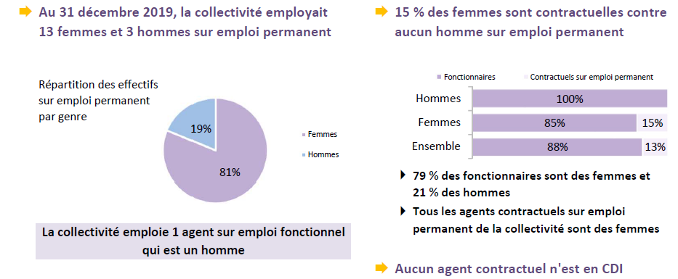

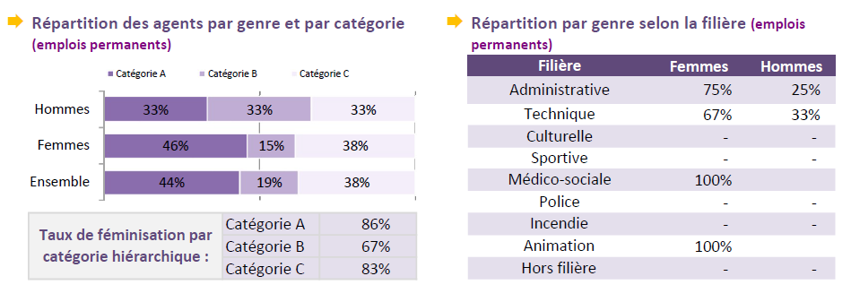

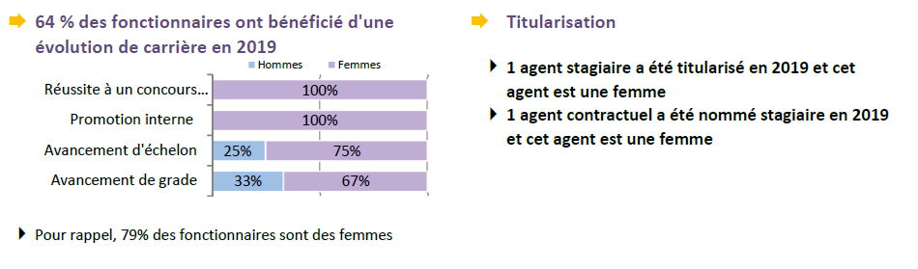

Les collectivités disposant d’un rapport sur la situation en matière d’égalité femmes/hommes peuvent le joindre en annexe de leurs lignes directrice de gestion.

- Actions définies par la collectivité :
- ………………………..
- ……………………….
- ……………………….
- ………………………..

POUR VOUS AIDER :

NOUS VOUS PROPOSONS QUELQUES ORIENTATIONS QUI PEUVENT VOUS GUIDER DANS LA MISE EN PLACE DE VOTRE STRATEGIE
□ Formaliser une ligne budgétaire dédiée à la politique d’égalité.
□ Inscrire l’égalité professionnelle dans le dialogue social et dans les instances paritaires.
□ Intégrer la lutte contre les discriminations dans les processus de recrutement (ex : écriture inclusive, travailler les fiches de poste, rééquilibrer les métiers genrés, sensibiliser et former les chargé.e.s de recrutement aux stéréotypes afin de les dépasser, intégrer les personnes en situation de handicap).
□ Favoriser l’égalité dans la rémunération, la formation et l’évolution professionnelle des agents.
□ Favoriser la mixité dans les filières ou les cadres d’emplois fortement sexués.
□ Organiser un avancement équilibré : prendre en compte la situation respective des femmes et des hommes au sein d’un cadre d’emplois pour garantir un avancement au choix équilibré,
□ Organiser des nominations équilibrées pour les emplois fonctionnels de direction, même en l’absence d’obligation légale
□ Désigner un référent égalité femmes-hommes
□ Désigner un élu et un agent référent en charge de l’égalité
□ Adapter les tenues de travail au personnel féminin ( travaux en extérieur, collecte de déchets…)
□ Elaborer un plan de formation spécifique
□ Élaborer un plan d’action pluriannuel en faveur de l’égalité professionnelle femmes-hommes dont l’objectif est de définir, pour la période, la stratégie et les mesures de réduction des écarts constatés.
□ Mettre en place un dispositif de signalement des actes de violence, de discrimination, de harcèlement moral ou sexuel ou d’agissements sexistes
□ Mettre en place des modalités d’organisation favorisant l’articulation des temps de vie et la prise en compte de la parentalité
□ Sensibiliser l’ensemble des agents aux enjeux et aux dispositifs en matière d’égalité professionnelle, de prévention du sexisme, de harcèlement au travail, de handicap et de discrimination. En particulier, former les encadrants, les services RH, les représentants du personnel et les assistants sociaux sur ces thématiques
□ Consolider le suivi des données statistiques, établir un diagnostic et procéder à une analyse, afin de dégager un plan d’actions, des écarts de situations femmes-hommes dans l’ensemble des domaines des politiques RH, en exploitant notamment le RSU.
□ …

- DATE D’EFFET ET DUREE DES LDG
Les LDG sont prévues pour une durée de : ________________________________________ (6 ans maximum)

Elles seront révisées tous les_____________________________________ (selon les mêmes modalités que leur adoption)

Avis du Comité technique en date du : ____________________________________________________

Date et modalités de communication aux agents : ____________________________________________ (à compléter : affichage, transmission avec le bulletin de paie, …)

Date d’effet : ___________________________________________________________________________

Signature de l’Autorité territoriale :

